Муниципальное дошкольное образовательное учреждение «оршинский детский сад»

Мастер-класс «Изготовление настольного театра в технологии

папье-маше».

Подготовила Двинова Марина Евгеньевна, воспитатель высшей квалификационной категории.

Уважаемые коллеги! Сегодня я хочу вас познакомить, как можно сделать настольный, пальчиковый и театр бибабо в технике папье-маше.
И будем мы мастерить героев сказки из обычных кассет для яиц. Дешево, просто, удобно!
Итак, приступаем к работе. Нам понадобятся следующие материалы:
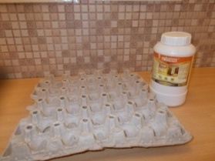
- кассета из-под яиц;
- вода;
-марля;
- клей ПВА;
- ножницы;
-гуашь;
- кисточки;
- шпатлевка.
Этап 1- «Подготовка массы»
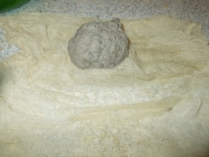
Прежде всего, нам необходимо приготовить массу для лепки героев. Для этого мы рвем на мелкие кусочки кассету из-под яиц, заливаем кипящей водой, оставляем на 12 часов размягчаться. Затем взбиваем миксером полученную массу, отжимаем через марлю. В полученный комок вливаем клей ПВА, замешиваем «тесто»- можно для лучшей консистенции добавить чуть-чуть растительного масла и шпатлевки. Получилась масса, похожая на глину из которой можно лепить что угодно (она отлично храниться в пакете в холодильнике).

Этап 2- «Трубочки для пальчиков или подставки для настольного театра»
Трубочки, на которых мы будем лепить наших героев, склеиваем из картона. В этот раз я использовала готовый рулончик и просто нарезала необходимые размеры, можно использовать рулончики от туалетной бумаги или от фольги. Для пальчикового театра и театра бибабо нужны маленькие рулончики, для настольного можно использовать подставки от пирамидок.
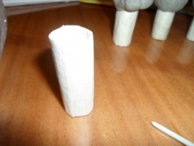

Этап 3- «Лепка героев»
Это, пожалуй, самый трудоемкий процесс. Оформляем из массы шарик, одеваем на трубочку, закрепляем с помощью кусочков массы, и начинаем придавать форму нужного героя. Когда все получилось, забываем на некоторое время о наших героях. Они будут сохнуть: на батарее, солнце или еще где - то.
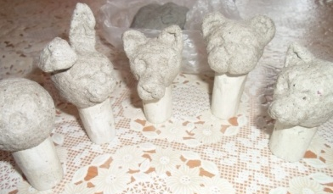

Этап 4- «Творческий»
Когда наши персонажи высохнут, разрисовываем их красками (можно использовать гуашь, добавив в неё клей ПВА). А дальше можно фантазировать сколько угодно, в зависимости от того, какой театр вы будете делать: пальчиковый, настольный или бибабо.
Для пальчикового театра подбираем из ткани и лент соответствующие наряды, которые приклеиваем клеем к цилиндрикам. Для настольного и театра бибабо можно сшить или связать наряды, у кого, что лучше получается. Я лучше умею вязать, поэтому я связала одежду для своих героев и вот что у меня получилось.
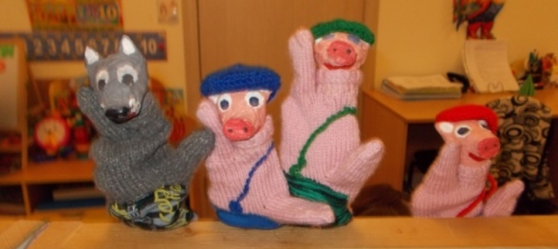

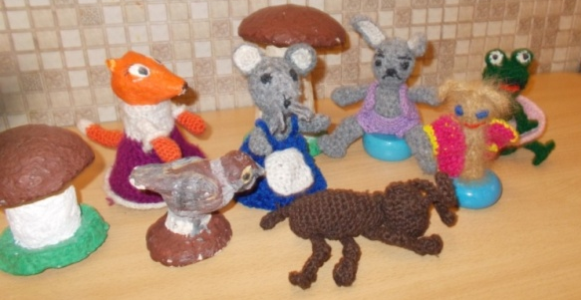

Надеюсь, вам понравился мой мастер – класс!

